Berufsfachschule Basel
Search results for "Beliebteste Belletristik"

 | Author / Title | Place, Editor, Year | Medientyp | Call number / Availability | Number of loans
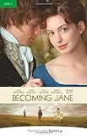 | Williams, Sarah  Becoming Jane | Edinburgh : Pearson, 2008 | Englische Belletristik | WILL  available | 9
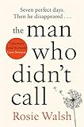 | Walsh, Rosie  The Man Who Didn't Call | London : Pan Macmillan, 2019 | Englische Belletristik | WALS  available | 6
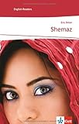 | Orton, Eric  Shemaz | Stuttgart : Ernst Klett Sprachen, 2014 | Englische Belletristik | ORTO  checked out | 6
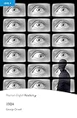 | Orwell, George 1903-1950  1984 | Edinburgh : Pearson, 2008 | Englische Belletristik | ORWE  available | 6
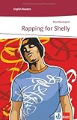 | Davenport, Paul  Rapping for Shelly | Stuttgart : Ernst Klett Sprachen, 2009 | Englische Belletristik | DAVE  available | 5
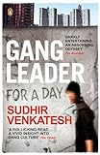 | Venkatesh, Sudhir  Gang leader for a day : a rogue sociologist crosses the line | London : Penguin | Englische Belletristik | VENK  available | 5
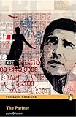 | Grisham, John 1955-  The partner | London : Penguin, 2008 | Englische Belletristik | GRIS  available | 5
 | Quinn, Julia  The Other Miss Bridgerton | London : Little Brown, 2021 | Englische Belletristik | QUIN  available | 5
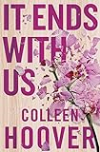 | Hoover, Colleen 1979-  It Ends with Us | London : Simon & Schuster | Englische Belletristik | HOOV  available | 4
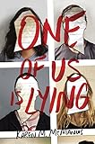 | McManus, Karen M.  One of us is lying | New York : Delacorte Press, [2017] | Englische Belletristik | MACM  available | 4
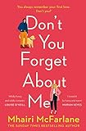 | McFarlane, Mhairi 1976-  Don't You Forget About Me | London : Harper Collins Publishers, 2019 | Englische Belletristik | MACF  available | 4
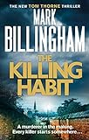 | Billingham, Mark 1961-  The Killing Habit : A Tom Thorne Thriller | London : Spehre Books Ltd., 2019 | Englische Belletristik | BILL  available | 4
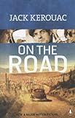 | Kerouac, Jack 1922-1969  On the Road | London : Penguin, 2012 | Englische Belletristik | KERO  available | 4
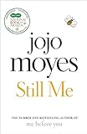 | Moyes, Jojo 1969-  Still me | London : Penguin, 2018 | Englische Belletristik | MOYE  available | 3
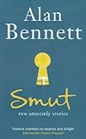 | Bennett, Alan  Smut : Two Unseemly Stories | London : faber & faber, 2012 | Englische Belletristik | BENN  available | 3
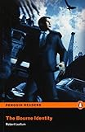 | Ludlum, Robert  The Bourne Identity | Edinburgh : Pearson, 2010 | Englische Belletristik | LUDL  available | 3
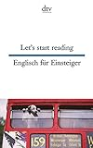 | Gutzschhahn, Uwe-Michael 1952-  Let's start reading : Englisch für Einsteiger | München : dtv, September 2016 | Englische Belletristik | LET  available | 2
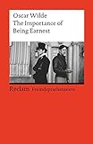 | Wilde, Oscar 1854-1900  The Importance of Being Earnest : A Trivial Comedy for Serious People | Stuttgart : Reclam, 2010 | Englische Belletristik | WILD  available | 2
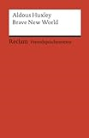 | Huxley, Aldous 1894-1963  Brave New World | Stuttgart : Reclam, 2008 | Englische Belletristik | HUXL  available | 2
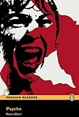 | Bloch, Robert  Psycho | Edinburgh : Pearson, 2008 | Englische Belletristik | BLOC  available | 2
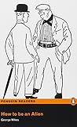 | Mikes, George 1912-1987  How to be an Alien | Edinburgh : Pearson, 2008 | Englische Belletristik | MIKE  available | 2
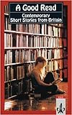 | Beagan, Glenda  A good read : contemporary short stories from Britain | Stuttgart : Ernst Klett, 2001 | Englische Belletristik | GOOD  available | 2
 | Hajaj, Claire 1973-  The Water Thief | London : Oneworld Publications, 2019 | Englische Belletristik | HAJA  available | 2
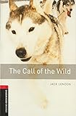 | London, Jack, 1876-1916.  The Call of the Wild | Oxford : Oxford University Press, 2016 | Englische Belletristik | LOND  checked out | 2
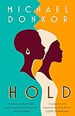 | Donkor, Michael  Hold | London : Harper Collins Publishers, 2019 | Englische Belletristik | DONK  available | 2
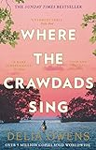 | Owens, Delia 1949-  Where the Crawdads sing | London : Little, Brown Book Group, 2019 | Englische Belletristik | OWEN  available | 2
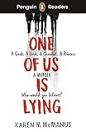 | McManus, Karen M.  One Of Us Is Lying | London : Penguin, 2021 | Englische Belletristik | MACM  available | 2
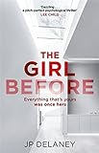 | Delaney, JP  The Girl Before | London : Quercus, 2017 | Englische Belletristik | DELA  checked out | 2
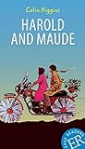 | Higgins, Colin  Harold and Maude | Stuttgart : Klett Sprachen GmbH, 2022 | Englische Belletristik | HIGG  available | 2
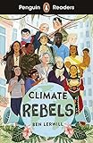 | Lerwill, Ben  Climate Rebels | Stuttgart : Klett Sprachen GmbH, 2021 | Englische Belletristik | LERW  available | 2
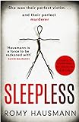 | Hausmann, Romy 1981-  Sleepless | London : Quercus, [2021] | Englische Belletristik | HAUS  available | 1
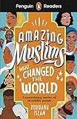 | Islam, Burhana  Amazing Muslims who changed the World | London : Penguin, 2021 | Englische Belletristik | ISLA  available | 1
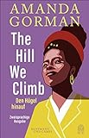 | Gorman, Amanda 1998-  The hill we climb : an inaugural poem for the country = Den Hügel hinauf : Ein Inaugurationsgedicht für das Land | Hamburg : Hoffmann und Campe, 2021 | Belletristik | GORM  available | 1
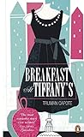 | Capote, Truman 1924-1984  Breakfast at Tiffany's | London : Penguin, 2011 | Englische Belletristik | CAPO  available | 1
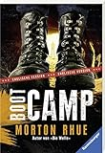 | Rhue, Morton 1950-  Boot camp | [Ravensburg] : Ravensburger Buchverl., 2007 | Englische Belletristik | RHUE  available | 1
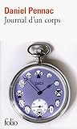 | Pennac, Daniel 1944-  Journal d'un corps : Édition augmentöe | o.O. : Gallimard, 2014 | Französische Belletristik | PENN  available | 1
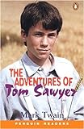 | Twain, Mark  The adventures of Tom Sawyer | London : Penguin, 2000 | Englische Belletristik | TWAI  available | 1
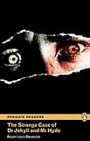 | Stevenson, Robert Louis  The strange case of Dr. Jekyll and Mr. Hyde | London : Penguin, 2008 | Englische Belletristik | STEV  available | 1

